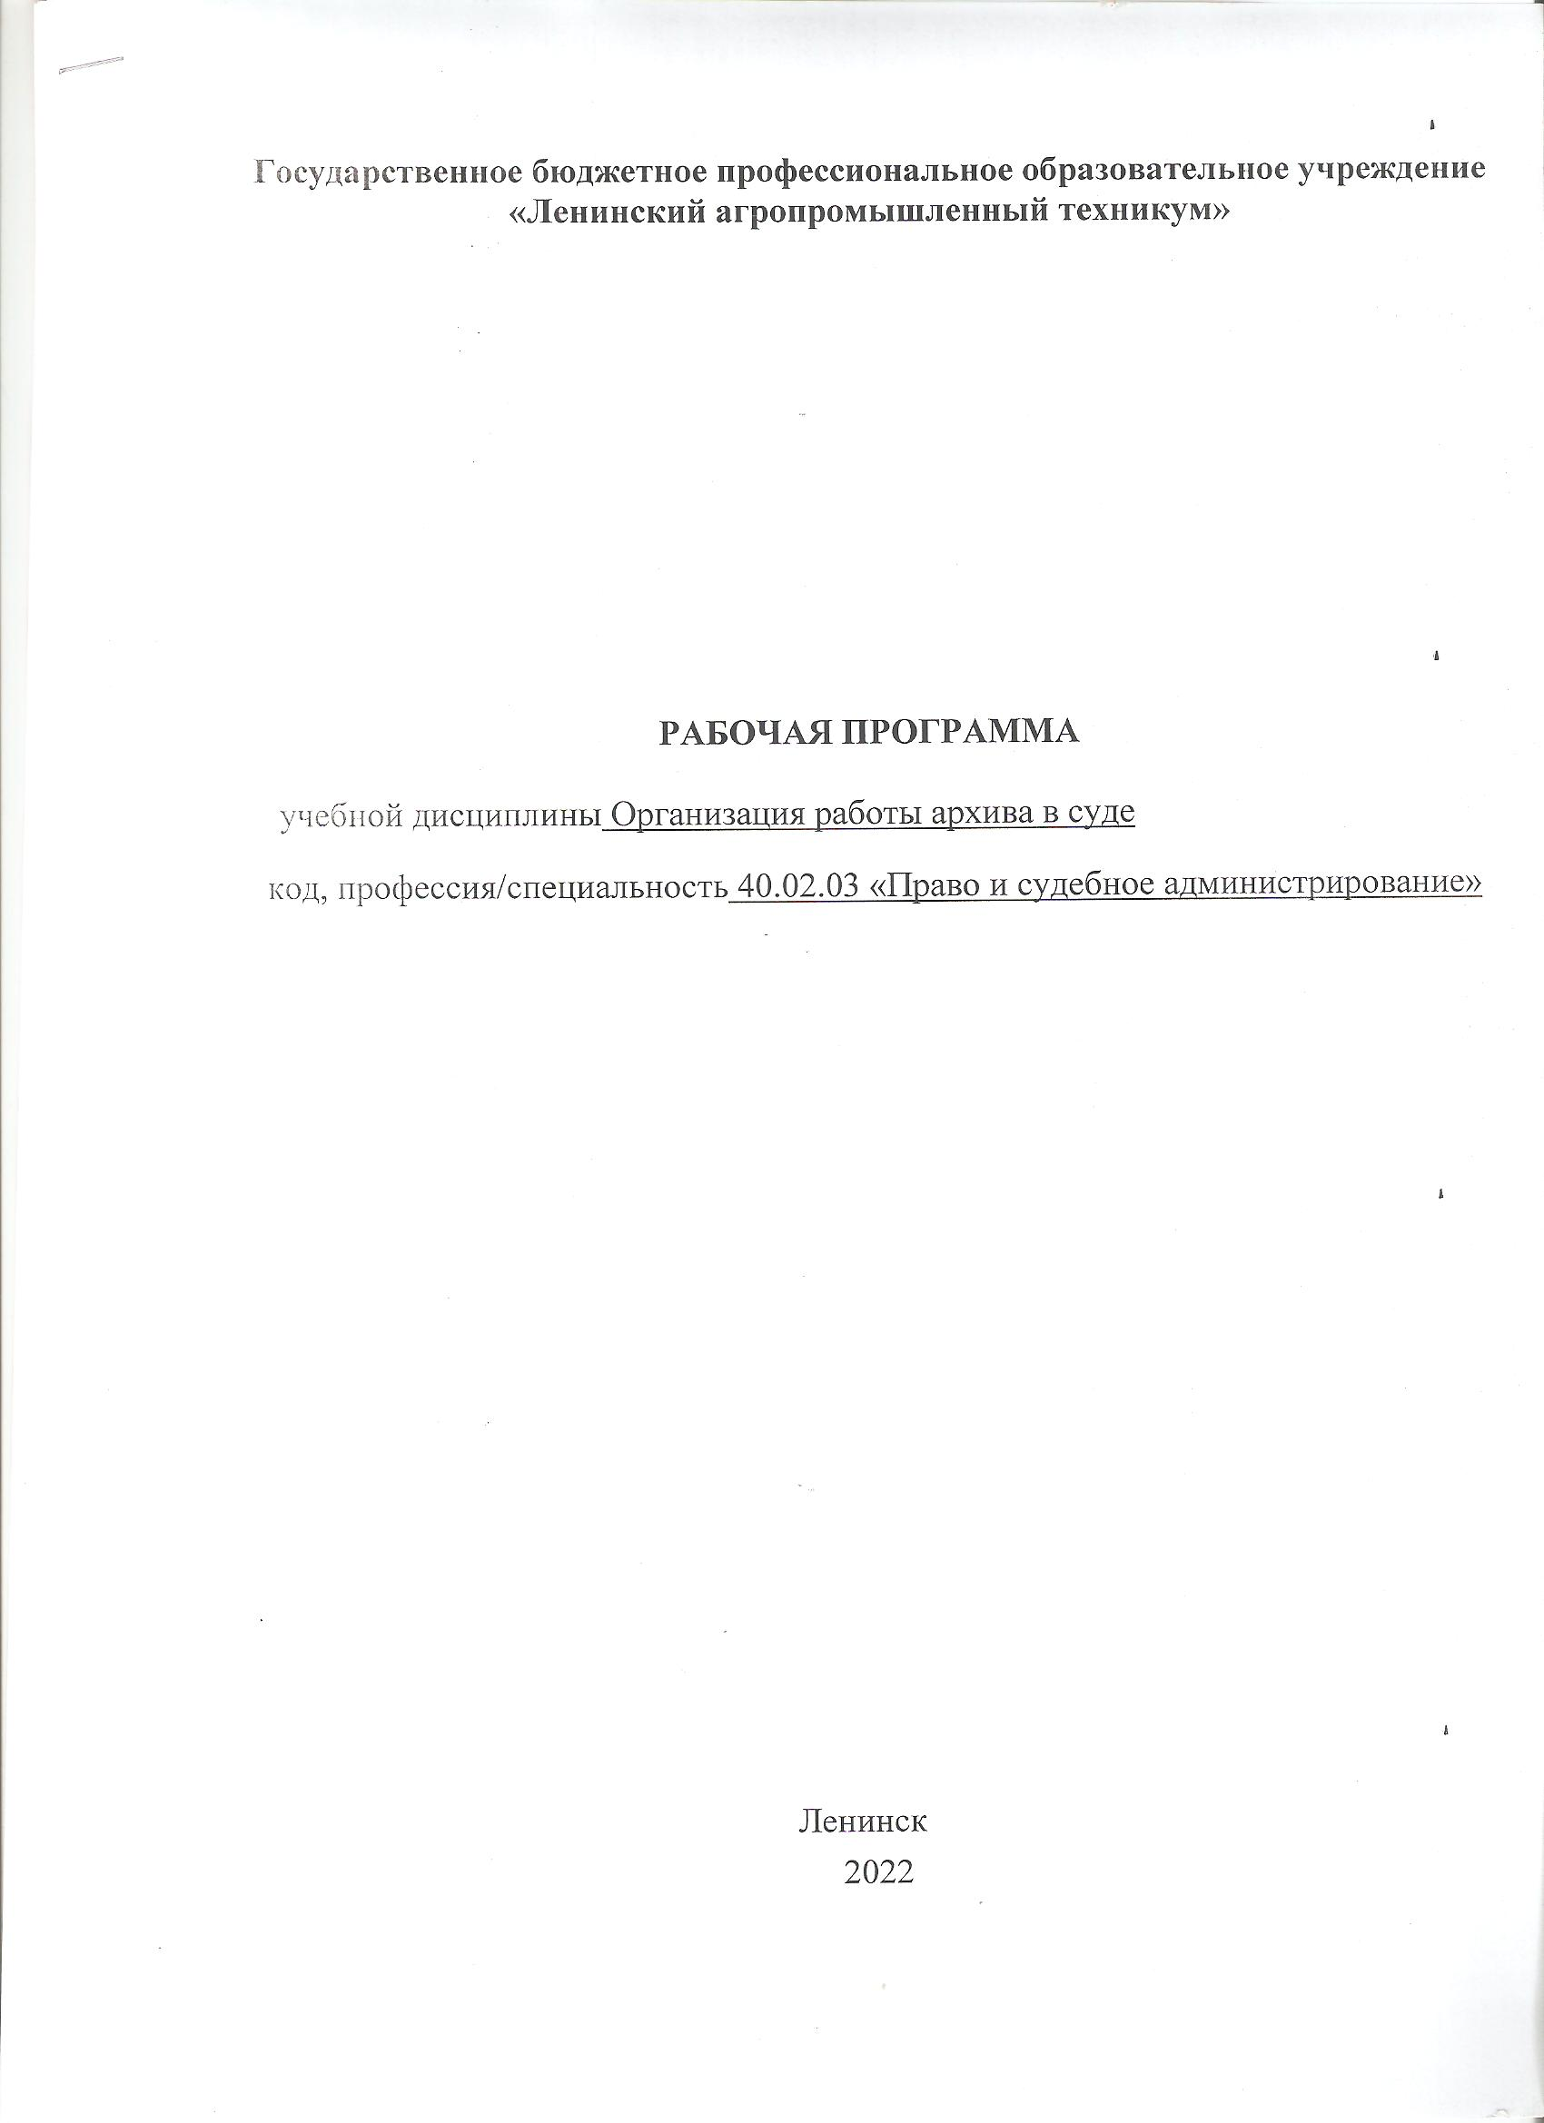

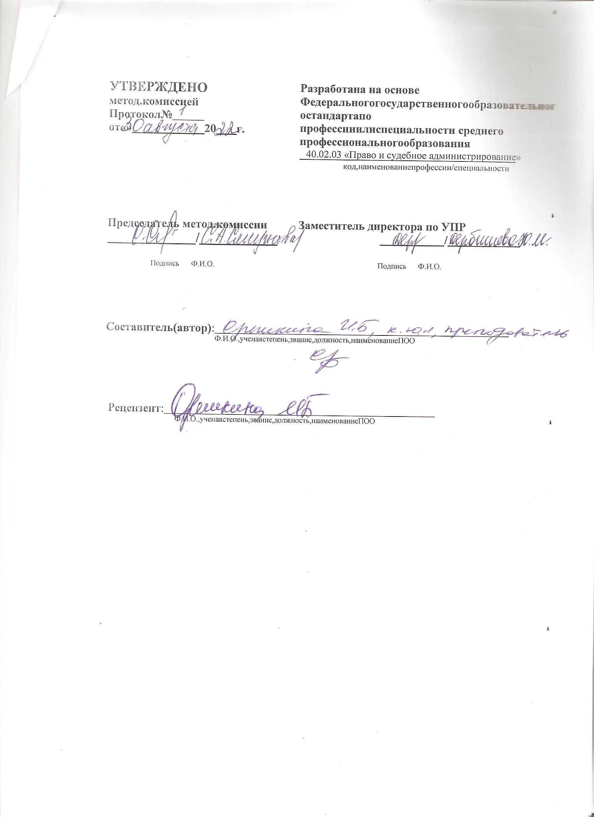

СОДЕРЖАНИЕ

1.ПАСПОРТ РАБОЧЕЙ ПРОГРАММЫ УЧЕБНОЙ ДИСЦИ-ПЛИНЫ
2.СТРУКТУРА И СОДЕРЖАНИЕ УЧЕБНОЙ ДИСЦИПЛИНЫ
3.УСЛОВИЯ РЕАЛИЗАЦИИ РАБОЧЕЙ ПРОГРАММЫ УЧЕБНОЙ ДИСЦИПЛИНЫ
4.КОНТРОЛЬ И ОЦЕНКА РЕЗУЛЬТАТОВ ОСВОЕНИЯ УЧЕБНОЙ ДИСЦИПЛИНЫ

- ПАСПОРТ РАБОЧЕЙ ПРОГРАММЫ УЧЕБНОЙ ДИСЦИПЛИНЫ
Организация работы архива в суде

Область применения программы
Рабочая программа учебной дисциплины является частью образователь-ной программы в соответствии с ФГОС специальности среднего профессионального образования 40.02.03 Право и судебное администрирование.

Место дисциплины в структуре основной профессиональной образовательной программы:

учебная дисциплина относится к профессиональным модулям (МДК.02.02).

Цели и задачи дисциплины- требования к результатам освоения дисциплины:
Цель освоения дисциплины «Организация работы архива в суде» - формирование понимания, способностей и навыков обеспечения работы архива суда.

Задачами дисциплины являются:
- изучение организация работы с документами;
- организация хранения архивных документов;
- проведение систематизации по отдельным темам курса для более углубленного их изучения.

В результате освоения дисциплины обучающийся должен:
Обладать общими компетенциями, включающими в себя способность:
ПК 1.4. Обеспечивать работу архива суда.

В результате освоения учебной дисциплины обучающийся должен:
иметь практический опыт:
по организации работы с документами;
по комплектованию судебных дел и нарядов для постоянного хранения;
по организации хранения архивных документов;
уметь:
подготавливать судебные дела (наряды) и материалы для сдачи в архив;
осуществлять полное оформление дел (подшивку или переплет дела, изъятие из дела металлических скрепок и скобок, нумерацию листов и заполнение листа-заверителя);
составлять внутреннюю опись документов;
вносить необходимые уточнения в реквизиты обложки дела;
оформлять результаты сдачи дел на архивное хранение;
соблюдать охранный режим помещений хранилищ;
выполнять порядок использования документов архива суда;
организовать порядок отбора документов и оформления их на уничтожение;
знать:
порядок отбора на хранение в архив судов документов, их комплектования, учета и использования;
перечень документов судов с указанием сроков хранения;
нормативные условия хранения архивных документов;
положения о постоянно действующей экспертной комиссии суда.

1.4 Рекомендуемое количество часов на освоение программы дисциплины:
Максимальной учебной нагрузки обучающегося 54 часа, в том числе: обязательной аудиторной учебной нагрузки обучающегося 36 часов; самостоятельной работы обучающегося 18 часов.

СТРУКТУРА И СОДЕРЖАНИЕ УЧЕБНОЙ ДИСЦИПЛИНЫ
  - Объем учебной дисциплины и виды учебной работы

Вид учебной работы | Объем часов
Максимальная учебная нагрузка (всего) | 54
Обязательная аудиторная учебная нагрузка (всего) | 36
в том числе:
лекции | 20
практические занятия | 16
Самостоятельная работа обучающегося (всего) | 18
в том числе:
выполнение контрольных работ | 12
выполнение тестовых заданий | 6

Тематический план и содержание учебной дисциплины Организация работы архива в суде

Наименование разделов и тем |  | Содержание учебного материала и практические работы, самостоятельная работа обучающихся | Объем часов | Уровень освоения
Тема 1. Организация архивного дела в суде |  | Лекционные занятия  - Понятие и значение дисциплины «Организация работы архива в суде».  - Процедура организации архивного дела в суде.  - Инструкция о порядке хранения, отбора и сдачи в архив документов судов | 3 | 1,2
 |  | Практические занятия  - Положение об архиве.  - Наличие приказа председателя суда о возложении на работника аппарата суда обязанностей по ведению архива (хранению, отбору и сдаче в архив документов суда).  - Должностной регламент работника, выполняющего функции по ведению архива.  - Наличие паспорта архива суда, периодичность внесения в него сведений об изменениях в составе и объеме фондов. | 4
 |  | Самостоятельная работа обучающихся | 3
 |  | Выполнение контрольных работ | 3
Тема 2. Передача дел, нарядов и других документов в архив суда, порядок их хранения в архиве и оформления на уничтожение |  | Лекционные занятия  - Порядок передачи дел, нарядов и других документов в архив суда.  - График передачи в архив уголовных, гражданских дел, нарядов и других документов.  - Учётно-статистические карточки.  - Акт на передачу дел в архив.  - Сдаточные описи.  - Порядок выдачи дела из архива для временного пользования в случае служебной необходимости.  - Отбор нарядов и дел к уничтожению . | 7
 |  | Практические занятия  - Номенклатура дел в архиве суда.  - Признаки и основания классификации документов в судах.  - Особенность комплектования архивов судов электронными судебными документами.  - Сроки хранения и виды оформления дел.  - Требования при формировании дела.  - Перечень документов федеральных судов с указание сроков хранения. | 6
 |  | Самостоятельная работа обучающихся | 6
 |  | Выполнение контрольных работ | 3
 |  | Выполнение тестовых заданий | 3
Тема 3. Передача дел на государственное хранение |  | Лекционные занятия  - Сроки сдачи дел на государственное хранение.  - Проверка наличия и состояния дел и нарядов перед сдачей на государственное хранение.  - Акт на сдачу дел в государственный архив. | 3 | 2
 |  | Практические занятия  - Виды дел, подлежащих передаче на хранение в государственные архивы.  - Перечень документов, подлежащих передаче на хранение в государственные архивы.  - Ответственность за нарушения ведения архивного делопроизводства в судах. | 3
 |  | Самостоятельная работа обучающихся | 3
 |  | Выполнение контрольных работ | 3
Тема 4. Обеспечение сохранности дел (нарядов) архива суда | Лекционные занятия  - Обеспечение сохранности дел (нарядов) архива суда.  - Хранилища дел (их оборудование).  - Специальные режимы хранения дел |  | 3 | 3
 | Практические занятия  - Обеспечение нормативных условий хранения документов.  - Планирование размещения архива.  - Работы по обеспечению условий хранения документов.  - Требования к помещениям архивохранилищ.  - Условия хранения электронных документов.  - Хранение документов в архивах судов судебной системы РФ.  - Проверка наличия и состояния документов. |  | 7
 | Самостоятельная работа обучающихся |  | 6
 | Выполнение контрольных работ |  | 3
 | Выполнение тестовых заданий |  | 3
Всего: |  |  | 54
 |  |  | (лекций-16, практ. занятий- 20, СРО-18)
Для характеристики уровня освоения учебного материала используются следующие обозначения:
- –ознакомительный (узнавание ранее изученных объектов,свойств);
- –репродуктивный (выполнение деятельности по образцу,инструкции или под руководством)
- – продуктивный (планирование и самостоятельное выполнение деятельности, решение проблемных задач)

УСЛОВИЯ РЕАЛИЗАЦИИ ПРОГРАММЫ ДИСЦИПЛИНЫ
  - Требования к минимальному материально-техническому обеспечению
- учебная аудитория 32, корпус ГБПОУ «Ленинский агропромышленный техникум» /с мультимедийным оборудованием (демонстрационный экран, ноутбук) для показа слайд – презентационных материалов на практических занятиях
- ресурсы библиотеки ГБПОУ «Ленинский агропромышленный техникум»
- программноеобеспечение Windows 8 Pro – Windows 8 Professional; Abby Fine Reader 9.0 Corporate Edition; Scanex; Office std 2013; Office Standard 2013 with SP1.

Информационное обеспечение обучения
Перечень рекомендуемых учебных изданий, дополнительной литературы
Основные источники:
Мамыкин, А. С. Архивное дело в суде : учебное пособие : [16+] / А. С. Мамыкин, Н. А. Латышева ; Российский государственный университет правосудия. – Москва : Российский государственный университет правосудия (РГУП), 2017. – 188 с. : схем., табл. – Режим доступа: по подписке. – URL: https://biblioclub.ru/index.php?page=book&id=560888 – Библиогр.: с. 132-136. – ISBN 978-5-93916-582-2. – Текст : электронный. Раскин, Д. И. Методика и практика архивоведения : учебник для среднего профессионального образования / Д. И. Раскин, А. Р. Соколов. — Москва : Издательство Юрайт, 2021. — 339 с. — (Профессиональное образование). — ISBN 978-5-534-02419-7. — Текст : электронный // Образовательная платформа Юрайт [сайт]. — URL: https://urait.ru/bcode/472554
Дополнительные источники:
Грозова, О. С. Делопроизводство : учебное пособие для вузов / О. С. Грозова. — Москва : Издательство Юрайт, 2021. — 124 с. — (Высшее образование). — ISBN 978-5-534-06787-3. — Текст : электронный // Образовательная платформа Юрайт [сайт]. — URL: https://urait.ru/bcode/472841

КОНТРОЛЬ И ОЦЕНКА РЕЗУЛЬТАТОВ ОСВОЕНИЯ ДИСЦИПЛИНЫ

Виды контроля

Контроль осуществляется по 5 - балльной шкале оценок
- контроль текущей работы в семестре
- семестровый / итоговый контроль (дифференцированный зачет)

Шкала итоговой оценки (дифференцированный зачет)

5 «отлично»
4 «хорошо»
3 «удовлетворительно»
2 «не удовлетворительно»

Критерии
оценки итоговой работы студента

«5» отлично
- ответы на вопросы построены юридически грамотно и четко, полно,
подробно и последовательно раскрыты
- показан должный уровень владения базовой терминологией учебной
дисциплины
- отлично усвоены теоретические положения и категории учебной
дисциплины
«4» хорошо
- ответы на вопросы построены грамотно, последовательно
- продемонстрировано хорошее знание базовых терминов и категорий,
теоретических положений дисциплины, однако допущены отдельные
неточности, что не позволяет оценить знания как «отличные»
«3» удовлетворительно
- ответы на вопросы даны в основном правильно, однако неполно не раскрыта часть значимых теоретических аспектов (характеристик, специфики, особенностей, признаков и т.д.) темы или в ответах сделан акцент на несущественные вопросы
- базовые термины и категории учебной дисциплины студентом усвоены посредственно
«2» неудовлетворительно
- студент не ответил на вопросы (не показаны знания основных базовых понятий и категорий, не раскрыты основные теоретические положения темы; в знаниях имеются существенные пробелы)

